深汕公安分局禁毒教育基地修缮改造项目

询 价 文 件

项目编号：SSZXJY-2025-01366
项目类型：工程类
采购人：深圳市公安局深汕特别合作区分局

二〇二五年

第一章 询价公告
供应商需满足的资格条件:
1.具有独立法人资格或是具有独立承担民事责任能力的其他组织（提供营业执照或事业单位法人证书等证明资料扫描件；如果参与投标的供应商为分公司则须提供分公司营业执照、其所属集团（或总公司）等具有独立法人资格的组织出具的授权函或承诺书，但只接受直接授权，不接受逐级授权，并同时提供总公司营业执照。不接受同一集团（或总公司）授权两家或以上分公司同时参与本项目投标，也不接受集团（或总公司）与分公司同时参与本项目投标，如出现上述情形，该两家或以上供应商的投标文件均按无效投标处理）；
2.本项目不接受联合体投标，不接受投标人选用进口产品参与投标（由供应商在《询价承诺函》中作出声明）；
3.参与本项目采购活动时不存在被有关部门禁止参与政府采购活动且在有效期内的情况（由供应商在《询价承诺函》中作出声明）；
4.具备《中华人民共和国政府采购法》第二十二条第一款的条件（由供应商在《询价承诺函》中作出声明）；
5.未被列入失信被执行人、重大税收违法案件当事人名单、政府采购严重违法失信行为记录名单（由供应商在《询价承诺函》中作出声明）；
6.不存在《深圳市财政局政府采购供应商信用信息管理办法》（深财规〔2023〕3号）列明的严重违法失信行为（由供应商在《询价承诺函》中作出声明）；
7.单位负责人为同一人或者存在直接控股、管理关系的不同供应商，不得参加同一合同项下的采购活动；为采购项目提供整体设计、规范编制或者项目管理、监理、检测等服务的供应商，不得再参加该采购项目的其他采购活动（由供应商在《询价承诺函》中作出声明）；
8. 不存在不同投标供应商法定代表人、投标授权代表人、项目负责人（如有）、主要技术人员（如有）、投标文件编制人员为同一人、属同一单位或者在同一单位缴纳社会保险的情形；不同投标供应商不存在直接控股、管理关系的情形（由供应商提供《供应商基本情况表》并加盖供应商公章，同时提供供应商社保缴纳证明材料及股权关系证明材料，格式见第四章 询价应答文件格式-二、营业执照及资格证明文件—2.《供应商基本情况表》；3. 社保缴纳证明材料；4.股权关系证明材料，如供应商存在未提供《供应商基本情况表》、社保缴纳证明材料及股权关系证明材料或所提供证明材料不符合采购文件要求的情形，按资格审查不通过处理）；
注：（1）“信用中国”（www.creditchina.gov.cn，查询“信用服务”栏的“重大税收违法失信主体”“失信被执行人”或者下载信用信息报告），“中国政府采购网”（www.ccgp.gov.cn）中的“政府采购严重违法失信行为记录名单”，以及“深圳市政府采购监管网”（http://zfcg.sz.gov.cn）为供应商信用信息的查询渠道，相关信息以开标当日的查询结果为准；
（2）供应商投标（上传投标文件）必须先行办理注册手续，具体操作指引请按照深圳公共资源交易网/交易服务指南/资料下载/深圳自行采购系统用户操作指引（供应商）相关内容指引办理。
完整公告内容详见：深圳公共资源交易网（https://www.szexgrp.com/）

第二章 询价须知
（一）供应商询价程序
（1）投标响应。凡愿意参加询价的合格供应商，在询价截止时间前，登陆深圳交易集团（深圳公共资源交易中心）官网https://www.szexgrp.com/jyfw/zfcg-view.html?id=zfcg，下载查看询价文件。
（2）报价并提交询价应答文件。
（3）确定询价结果。采购人按照成交原则，确定成交人。
（4）发布成交公告。在确定成交人后发布成交公告。
（5）领取成交通知书。成交公告公示期结束无异议后，采购人、成交人可在自行采购系统领取成交通知书。
（二）询价文件主要内容：
1、项目询价文件由询价公告、询价须知、用户需求书、询价应答文件格式、合同模板、供应商询价操作流程六部分组成。
2、询价用户需求书主要包含本项目的具体采购需求、服务期限等要求。
3、询价公告和询价用户需求书出现不一致时，按以下优先顺序解释：
（1）本项目对供应商的资格及要求以询价公告为准，当询价公告与询价用户需求书不一致时，询价公告优于询价用户需求书。
（2）本项目对商品的数量以询价公告的产品数量为准，询价用户需求书中的产品数量应与询价公告中产品数量相对应。
4、供应商按询价应答文件格式要求填写响应内容，全流程线上应答的应答文件无须盖章或签字，文件另有要求的除外。
（三）询价成交原则：
1、有效供应商及数量。
有效供应商是指参加本项目询价，且对本项目进行实质性响应的供应商。有效供应商数量应不少于三家，否则按照本须知第六条询价有关情况处理。
2、本项目成交方法采用最低价法，完全满足询价文件的实质性要求，按照报价由低到高的顺序，依据询价文件中规定的数量或比例推荐候选成交人。
3、采购人在参与询价的有效供应商中，按照最低价法，确定最低报价的1家为成交人。如出现两家或以上的最低报价，由采购人通过抽签方式确定1家为成交人。
4、采购人认为供应商的报价明显低于其他通过符合性审查供应商的报价，有可能影响产品质量或者不能诚信履约的，应当要求其在合理的时间内提供书面说明，必要时提交相关证明材料；供应商不能证明其报价合理性的，采购人应当将其作为无效投标处理。
（四）供应商实质性响应标准：
供应商出现下列情形之一的，其应标将被判定为未实质性响应，作应答无效处理：
1、报价总价超过项目中的预算总额，或者报价单价超过项目对应的单项预算。
2、供应商资质不符合本项目“供应商需满足的资格条件”的。
3、供应商响应的产品数量违背本项目规定中产品数量的。
4、供应商响应的技术和服务要求不符合本项目用户需求书中约定的技术和服务要求。
5、供应商响应的商务要求不符合本项目用户需求书中约定的商务要求。
6、供应商应答文件未按询价应答文件格式规定内容、格式提交或填写不完整。
7、供应商应答文件未响应采购文件中实质性条款的要求。
（五）询价争议的解决：
投标文件报价出现前后不一致的，除另有规定外，按照下列规定修正：
1、应答文件中开标一览表投标报价内容与应答文件中报价相应内容不一致的，以开标一览表为准；
2、大写金额和小写金额不一致的，以大写金额为准；
3、单价金额小数点或者百分比有明显错位，以开标一览表的总价为准，并修改单价；
4、总价金额与按单价汇总金额不一致的，以单价金额计算结果为准。
5、同时出现两种以上不一致的，按照前款规定的顺序修正。
采购人以修正后的分项报价之和为成交金额并签订合同。
（六）询价有关情况处理：
1、询价有效供应商不足三家的，项目根据以下情况开展：
√1.1采购人可选择继续开展项目，按以下规则处理：
1.1.1.有效供应商为两家的，选取报价最低的为本项目成交供应商；
1.1.2.有效供应商为一家的，直接确定为本项目成交供应商；
1.1.3.无有效供应商的，项目询价失败，另行组织采购。
1.2采购人可选择项目询价失败，重新采购。
2、成交人放弃成交资格的，或者成交人的成交资格被依法确认无效的，将重新组织采购。
3、供应商询价截止后撤销其询价，成交后无正当理由未在规定期限内签订合同或者拒绝履行合同义务的，按相关规定处理，并将记入诚信档案处理。
4、供应商应严格按照询价文件（询价公告、询价用户需求书和询价应答文件格式）规定的要求诚信投标（应答），并对询价行为和结果承担法律责任。
（七）交纳投标保证金：本项目不需要缴纳投标保证金。
（八）重要提示：
本项目询价文件所涉及的时间一律为北京时间，投标币种均为人民币。供应商有义务在询价活动期间浏览深圳政府采购智慧网，在深圳政府采购智慧网上公布的与本次询价项目有关的信息视为已送达各供应商。
（九）异议/咨询
对本项目采购文件、采购过程及采购结果有异议/咨询的，可联系采购人答复。
（十）本项目前期提供咨询供应商情况
本项目设计供应商：无
本项目造价咨询供应商：无
本项目监理供应商：无
本项目检测供应商：无
（十一）本文件最终解释权归采购人

第三章 用户需求书

（一）项目概况
服务明细
序号 | 服务名称 | 数量 | 单位 | 预算金额（元） | 备注
1 | 深汕公安分局禁毒教育基地修缮改造项目 | 1 | 项 | 84000

（二）实质性条款
序号 | 实质性条款具体内容
1 | 满足本项目标★的条款要求

注：上表所列内容为不可负偏离条款，负偏离将视为未实质性满足招标文件要求作投标无效处理。

★（三）技术要求
- 服务内容（范围）：（1）拆除部分：①展厅外墙漆面拆除，②展厅内亚克力展板拆除，③展厅内墙布拆除；（2）翻新部分：①展厅外墙漆面修补破损打磨找平，②展厅内墙漆面修补破损打磨找平或除霉，③修复展厅内墙展板起拱或更换；（三）制作部门：①展厅外墙面深圳地图彩喷升级，②展厅内新增人民警察公仔形象，③展厅仿真毒品新装带锁展品安全隔离罩，④展厅内墙壁内容重新设计制作，⑤展厅内墙壁重新设计制作亚克力立体烤漆字，⑥禁毒宣传仿真植物采购。详情见下表：
序号 | 项目名称 | 项目特征 | 单位 | 数量 | 备注
一、拆除部分
1 | 展厅外墙漆面拆除 | 1.拆除部位:外墙漆面  2.抹灰层种类:人工铲除外墙腻子粉和油漆层厚度约7mm  3.外运:综合考虑 | m² | 18
2 | 展厅内亚克力展板拆除 | 1、人工拆除原有破损拱起亚克力展板  2、亚克力展板厚度约10mm  3、高度：3m | m² | 10
3 | 展厅内墙布拆除 | 1、人工拆除有破损展厅内墙布  2、宣绒布Uv打印墙布面层 | 个 | 36
5 | 垃圾清运 | 1、清扫现场铲除旧面层垃圾  2、清理破旧  3、垃圾外运15公里 | m² | 1
二、翻新部分
1 | 展厅外墙漆面 | 1、原展厅外墙漆面修补破损打磨找平  2、国内一线品牌油漆（立邦多乐士），底漆1遍，面漆2遍 | m | 54
2 | 展厅内墙漆面 | 1、原展厅外墙漆面修补破损打磨找平  2、国内一线品牌油漆（立邦多乐士），底漆1遍，面漆2遍 | m² | 72
3 | 展厅内墙展板起拱 | 1、修复底板龙骨架，3cmx3cm角铁加固  2、更换10mm亚克力展板 | m² | 10
三、制作部分
1 | 展厅外墙面 | 1，深圳地图彩喷升级：304不锈钢造型UV彩印厚度约10mm | 项 | 1
2 | 展厅外墙面 | 2，地角线海浪：10mm亚克力UV彩印 | 项 | 1
5 | 展厅内 | 1，10mm亚克力UV彩印：人民警察公仔形象， | 项 | 1
6 | 展厅内 | 2，15mm亚克力罩定制：带锁展品安全隔离罩 | 项 | 2
7 | 展厅内 | 3，重新设计制作，粘贴宣绒布画面 | m² | 72
8 | 展厅内 | 4，重新设计制作，粘贴亚克力立体烤漆字 | 项 | 1
9 | 禁毒宣传仿真植物 | 1.罂粟花约65cm | 株 | 1
10 | 禁毒宣传仿真植物 | 2.古柯约70cm | 株 | 1
11 | 禁毒宣传仿真植物 | 3.大麻约95cm | 株 | 1
12 | 禁毒宣传仿真植物 | 4.咖啡树约90cm | 株 | 1
13 | 禁毒宣传仿真植物 | 5.麦司卡林约30cm | 株 | 1
14 | 禁毒宣传仿真植物 | 6.阿拉伯茶约60cm | 株 | 1
15 | 禁毒宣传仿真植物 | 7.迷幻鼠尾草约45cm | 株 | 1
16 | 禁毒宣传仿真植物 | 8.卡痛约55cm | 株 | 1
17 | 禁毒宣传仿真植物 | 9.迷幻蘑菇约30cm | 株 | 1
18 | 禁毒宣传仿真植物 | 10.麻黄草约60cm | 株 | 1
19 | 禁毒宣传仿真植物 | 11.死藤树约110cm | 株 | 1
20 | 禁毒宣传仿真植物 | 12.相思树约100cm | 株 | 1.00
21 | 展厅摄像头 | 监控系统：免流摄像头，，512G内存卡，500万像素 | 个 | 6.00
四、其它
1 | 现场管理服务费 | 地面保护/安全文明措施/场地施工 | 项 | 1.00
2.服务要求：供应商必须资质合规且所有修缮改造内容需经深圳市公安机深汕特别合作区分局禁毒部门审核确认；引用的禁毒法律条文、数据及案例须来自国家禁毒办、公安部等官方渠道，确保零差错。
★（四）商务要求
- 项目概况履约地点
深汕合作区
2.服务期限
自合同签订起服务期限为 12 个月，具体合同生效日期以合同签订时间为准。
3.付款方式
（1）按深圳市深汕特别合作区发展改革和财政局的相关规定办理。
（2）合同款项在项目验收通过后，结算费用一次性进行支付，采购人按财政支付程序支付，因国库支付系统原因延迟到账的，不计为违约责任。
（3）项目具体支付方式在合同签订时详细约定。
4.验收条件
采购人依据该项目所签订之合同响应内容和承诺服务,对本项目服务质量进行验收,凡不
符合要求的,采购人不予验收,所造成的任何损失由成交供应商自行承担。
5.违约责任
1、中标人逾期提供本项目约定服务（包括但不限于提供服务不符合本合同约定导致逾
期提供等情形），以合同总价款为基数，自逾期提供服务之日起，按每日千分之五的标准向
采购人支付违约金，逾期提供服务所产生的违约金最高不超过合同总价款的 10%。
2、违约方在承担上述一项或多项违约责任后，仍需赔偿守约方因此遭受的一切损失（包
括但不限于直接经济损失以及向第三方支付的赔偿金、诉讼费、仲裁费、调查费、律师费、
公告费、差旅费、公证费、鉴定费、保全费、财产保全保函费等），仍应继续履行项目约定
的义务。守约方未能及时追究违约方的任何一项违约责任并不表明放弃追究违约方该项或其
他违约责任。
6.争议解决办法
本项目发生的争议，由双方友好协商解决。协商解决不成的，应当向采购人所在地人民
法院提起诉讼。
（五）报价要求：
（1）最高报价不超过本项目预算。
（2）投标供应商应当根据本企业的成本自行决定报价，但不得以低于其企业成本的报价投标。
（3） 投标供应商的报价不得超过项目的预算金额。
（4）投标供应商的报价，应当是本项目采购范围和采购文件及合同条款上所列的各项内容中所述的全部，不得以任何理由予以重复。
（5）除非采购人通过修改采购文件予以更正，否则，投标供应商应毫无例外地按响应文件所列的清单中项目和数量填报综合单价和合价。投标供应商未填综合单价或合价的项目，在实施后，将不得以支付，并视作该项费用已包括在其它有价款的综合单价或合价内。
（6）投标供应商应充分了解项目的位置、情况、道路及任何其它足以影响投标报价的情况，任何因忽视或误解项目情况而导致的索赔或服务期限延长申请将不获批准。
（7） 投标供应商不得期望通过索赔等方式获取补偿，否则，除可能遭到拒绝外，还可能将被作为不良行为记录在案，并可能影响其以后参加政府采购的项目投标。各投标供应商在报价时，应充分考虑报价的风险。

第四章 询价应答文件格式

询价应答文件

项目名称：
项目编号：
供应商名称：
地址：
法定代表人/被授权人：
联系电话：

目录

一、询价承诺函
二、营业执照及资格证明文件
三、法定代表人（负责人或执行事务合伙人）证明书
四、法定代表人（负责人或执行事务合伙人）授权书
五、实质性条款响应情况表
六、报价表
七、供应商认为需要提供的其它文件（如有）

一、询价承诺函
致：采购人
我公司申请参加 ，项目编号为 的项目询价，并作出如下承诺：
1、我公司已经详细研究并完全接受本次网上询价项目的所有内容（包括询价公告、询价用户需求书及询价应答文件格式等），并承诺我公司本次投标能完全响应询价要求。
2、我公司具备询价公告中要求的供应商资格条件。
3、我公司参与本项目政府采购活动时不存在被有关部门禁止参与政府采购活动且在有效期内的情况。符合招标文件关于联合体及进口产品的相关资格要求。
4、我公司具备《中华人民共和国政府采购法》第二十二条第一款的条件。
5、我公司未被列入失信被执行人、重大税收违法案件当事人名单、政府采购严重违法失信行为记录名单。
6、我单位保证，符合《中华人民共和国政府采购法实施条例》第十八条规定，与其他投标供应商不存在单位负责人为同一人或者存在直接控股、管理关系；未对本次采购项目提供整体设计、规范编制或者项目管理、监理、检测等服务的情形。若存在“不同供应商的董事、股东或其他高级管理人员为同一人的”情形的，我单位保证不存在串通投标、恶意串通或者视为串通投标的情形。
7、我公司保证对本询价项目所提供的货物、服务、工程未侵犯知识产权；保证在本项目询价过程中不隐瞒真实情况，不提供虚假资料，不以非法手段排斥其他供应商参与竞争，不围标串标，不恶意质疑投诉，不向采购项目相关人行贿或者提供其他不当利益。我公司已清楚，如违反上述要求，将按《深圳经济特区政府采购条例》相关规定接受处罚。
8、我公司如果成交，将保证履行本询价项目中的所有要求（包括询价公告、询价用户需求书及询价应答文件格式等）规定的全部责任和义务，依法与采购人签订采购合同并按质、按量、按时完成履行合同义务。我公司已清楚，如违反该要求，将按《深圳经济特区政府采购条例》相关规定接受处罚。
9、我公司保证，参与本项目不存在《深圳市财政局政府采购供应商信用信息管理办法》（深财规〔2023〕3号）列明的严重违法失信行为。
特此承诺！

供应商名称：
日 期： 年 月 日
二、营业执照及资格证明文件
1.营业执照及资质证明文件复印件加盖公章

2.《供应商基本情况表》
填表单位（加盖单位公章，必填项）：
填表日期（必填项）： 年 月 日

采购人  （必填项） |  |  |  | 项目名称  （必填项）
投标（响应）供应商  （必填项） |  |  |  | 供应商统一社会信用代码  （必填项）
投标（响应）供应商相关人员情况
序号 | 职务 |  | 姓名 | 身份证号码 |  | 劳动合同  关系单位 | 缴纳社会保险单位
1 | 法定代表人/单位负责人/主要经营负责人（必填项）
2 | 项目投标授权代表人（必填项）
3 | 项目负责人（如本项目未安排，可不填写）
4 | 主要技术人员（如本项目未安排，可不填写）
5 | 投标文件编制人员（必填项）
说明：
1.同一职务有多人担任（如主要技术人员），应分行填写。
投标（响应）供应商关联关系情况
序号 | 关联关系类型 |  | 关联主体名称 |  | 备注
1 | 控股股东（必填项） |  |  |  | 指出资额（或持有股份）占投标（响应）供应商资本总额（或股本总额）50%以上的股东，以及出资额（或持有股份）的比例虽然不足50%，但依其出资额（或持有股份）所享有的表决权已足以对投标（响应）供应商股东会（或股东大会）的决议产生重要影响的股东。
2 | 管理关系（如无，可不填写） |  |  |  | 指对投标（响应）供应商不具有出资持股关系，但对其存在管理关系的主体。
说明：同一关联关系类型有多个主体的，应分行填写。
备注：注明“必填项”的必须填写；未注明“必填项”的，如供应商未填写则视为未安排（或无）。

3. 社保缴纳证明材料
3.1. 法定代表人/单位负责人/主要经营负责人开标前近一个月社保缴纳证明：

3.2投标授权代表人开标前近一个月的社保缴纳证明：

3.3项目负责人（如本项目未安排，可不提供）开标前近一个月的社保缴纳证明：

3.4主要技术人员（如本项目未安排，可不提供）开标前近一个月的社保缴纳证明：

3.5.投标文件编制人员开标前近一个月的社保缴纳证明：

注：
1.上述社保证明材料对应的人员须与《供应商基本情况表》保持一致，请供应商认真填报，并保证所填信息的真实、准确和完整。
2.如开标前近一个月的社保材料因社保部门原因暂时无法取得，则可以往前顺延一个月。
3.如无法按上述要求提供人员社会保险证明材料的，提交以下材料亦视为符合：
若供应商为新成立企业且成立时间不足一个月，提供加盖投标人公章的情况说明或者证明材料。若为退休人员，提供退休证明。如依法不需要缴纳社会保险的，应提供相应文件证明。若因为社保部门原因无法提供的，需提供劳动合同及社保部门官方通知证明(或官网公告截图)。

4.股权关系证明材料
4.1股权关系证明截图
（通过国家企业信用信息公示系统(https://www.gsxt.gov.cn/index.html）、或机关赋码和事业单位登记管理网（http://gjsy.gov.cn/sydwfrxxcx/)、或全国社会组织信用信息公示平台（https://xxgs.chinanpo.mca.gov.cn/gsxt/newList 等网站查询的股权关系截图）
注：上述股权关系证明截图对应的信息须与《供应商基本情况表》保持一致。

4.2.承诺函
致：采购人
我公司申请参加 项目（此处填写项目名称） ，项目编号为 （此处填写项目编号）的项目询价，并作出如下承诺：
我公司承诺所填的股权关系情况真实、准确、完整。
我公司承诺自股权或管理关系证明材料查询之日起至本项目投标截止日止，股权关系不会发生变更。如发生变更，将在投标文件中另行申明并附证明材料，保证不出现违背《中华人民共和国政府采购法实施条例》第十八条规定的情形。否则，自愿承担因此产生的不利后果而无异议。
特此承诺！

供应商名称：
日 期： 年 月 日

5. 供应商资格证明文件
（特别提示：投标人须按本招标文件第一册第一章招标公告 “申请人的资格要求”（即投标人资格要求）提供相关的资格证明资料，未提供或提供不完整、不符合要求的，将作投标无效处理，其中要求提供《询价承诺函》且已在“一、询价承诺函”章节中提供了，此处可不重复提供。）

三、法定代表人（负责人或执行事务合伙人）证明书

同志，身份证号码： ，现任我单位 职务，为法定代表人（负责人），特此证明。

说明：1、法定代表人为投标人（企业事业单位、国家机关、社会团体）的主要行政负责人。
2、内容必须填写真实、清楚，涂改无效，不得转让、买卖。
3、请提供法定代表人（负责人）（正反两面）；非中国国籍管辖范围人员，可提供公安部门认可的身份证明材料扫描件。

四、法定代表人（负责人或执行事务合伙人）授权书

本授权委托书声明：我 （姓名）系 （投标人名称）的法定代表人（负责人或执行事务合伙人），现授权委托 （姓名）为我单位签署本项目已递交的投标文件的法定代表人（负责人或执行事务合伙人）的授权委托代理人，代理人全权代表我所签署的本项目已递交的投标文件内容我均承认。
代理人无转委托权，特此委托。

代理人：
联系电话： 手机：
身份证号码： 职务：
授权委托日期： 年 月 日

附： 请提供代理人身份证扫描件（正反两面）；非中国国籍管辖范围人员，可提供公安部门认可的身份证明材料扫描件。

五、实质性条款响应情况表
序号 | 实质性条款具体内容 | 投标响应 | 偏离情况 | 说明
1 | 满足本项目标★的条款要求

六、报价表

（一）报价一览表
项目编号：
项目名称 | 报价总价  （人民币/元） | 备注
小写：

大写：

供应商名称：
日期：
（二）供应商认为需要涉及的其他内容报价清单

七、供应商认为需要提供的其它文件（如有）

第五章 合同模板

（仅供参考，具体以项目需求及采购结果为准）

第六章 供应商询价操作流程
（1）供应商登录系统
操作步骤：（1）点击【公告大厅】，选择自行组织，点击【下载采购文件】。下载交易文件等同于意向登记，后续可对项目进行投标。
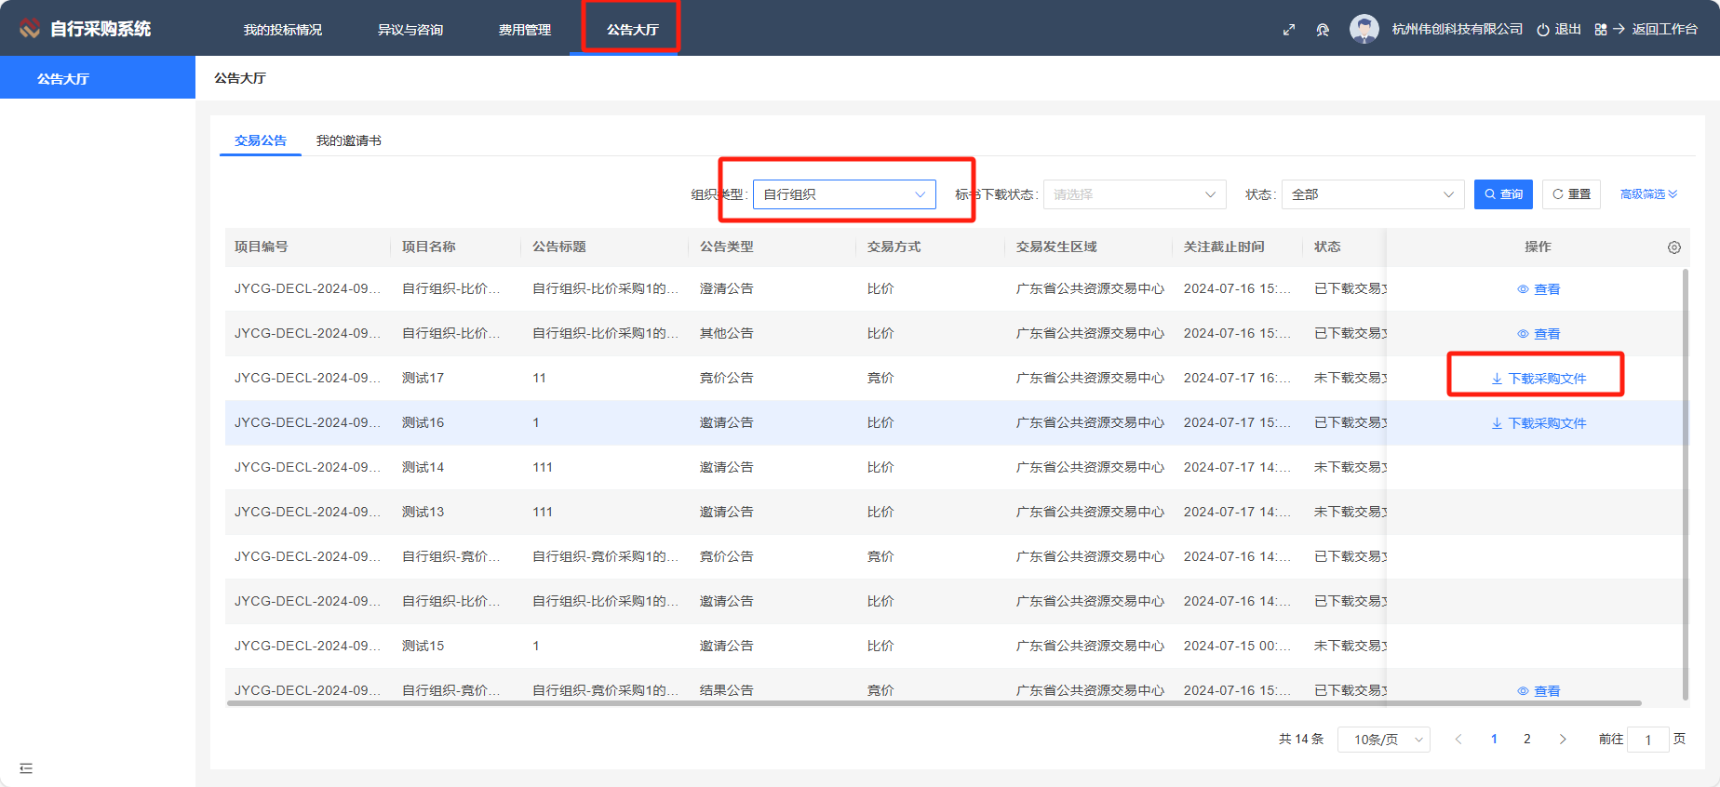

2.【我的投标情况】中的各功能解答
前置条件：（1）供应商登录系统
（2）下载交易文件
操作步骤：（1）点击【我的投标情况】，自行组织，点击【进入】，页面会跳转到该项目的详情

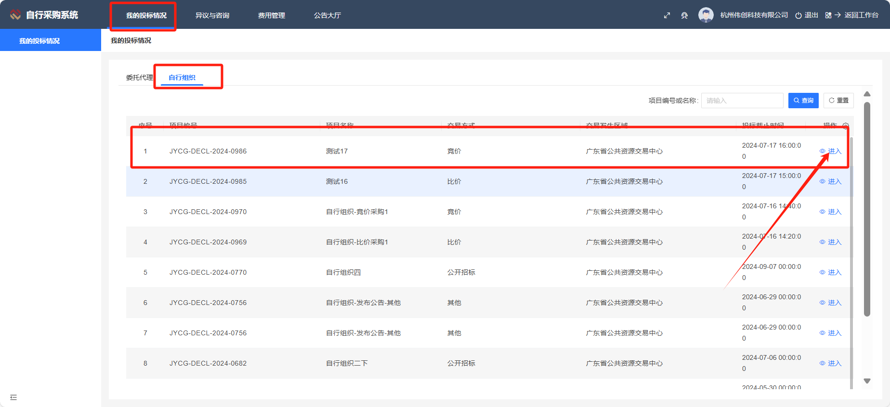

2.1【询价公告】
点击查看下载邀请公告
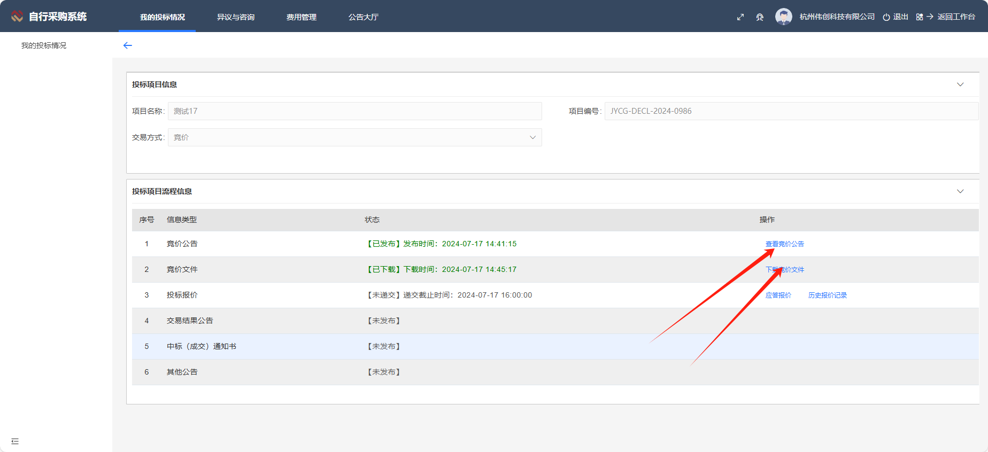

2.3【应答报价】
点击应答报价，填写报价，将应答文件作为附件上传，点击提交
